Война в моей семье
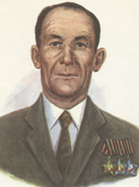 Усманов Гайса Идрисович – участник Великой Отечественной войны (20.08.1922 – 1993).
Мой прадед, который является дальним родственником, Усманов Гайса Идрисович, участник ВОВ, родился 20 августа 1922 года в селе Кряжлы Северного района Оренбургской области. Работал трактористом в колхозе.
В июне 1941 года был призван в Красную Армию. С июля того же года участвовал в боях с немецко-вражескими захватчиками.
1944 года во время боёв по прорыву обороны противника разведчик-наблюдатель гвардии будучи младшим сержантом пробрался на нейтральную полосу, засёк огневые средства и передал координаты на батарею. Переправился через реку и вывел из строя пулемет противника вместе с расчетом.
Участвовал в разведке боем у населённого пункта Куршинай. По его целеуказаниям были накрыты 3 пулеметные точки и минометная батарея. В 1945 году перед наступлением близ населенного пункта засёк координаты дзотов и минометной батареи, которые были уничтожены. В наступательных боях истребил около 10 противников.
Указом Президиума Верховного Совета СССР за образцовое выполнение заданий командования в боях с немецко-вражескими захватчиками на завершающем этапе Великой Отечественной войны гвардии был награждён орденом Славы 1-й степени и стал полным кавалером ордена Славы.
В 1945 году гвардии был демобилизован. Вернулся на родину. Скончался в 1993 году.
Награждён орденами Отечественной войны 1-й степени, Славы 3-х степеней, медалями, в том числе двумя «За отвагу».
Никто не забыт,ничто не забыто.
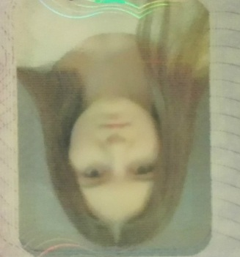
Усманова Лиана
Студентка группы 3140

